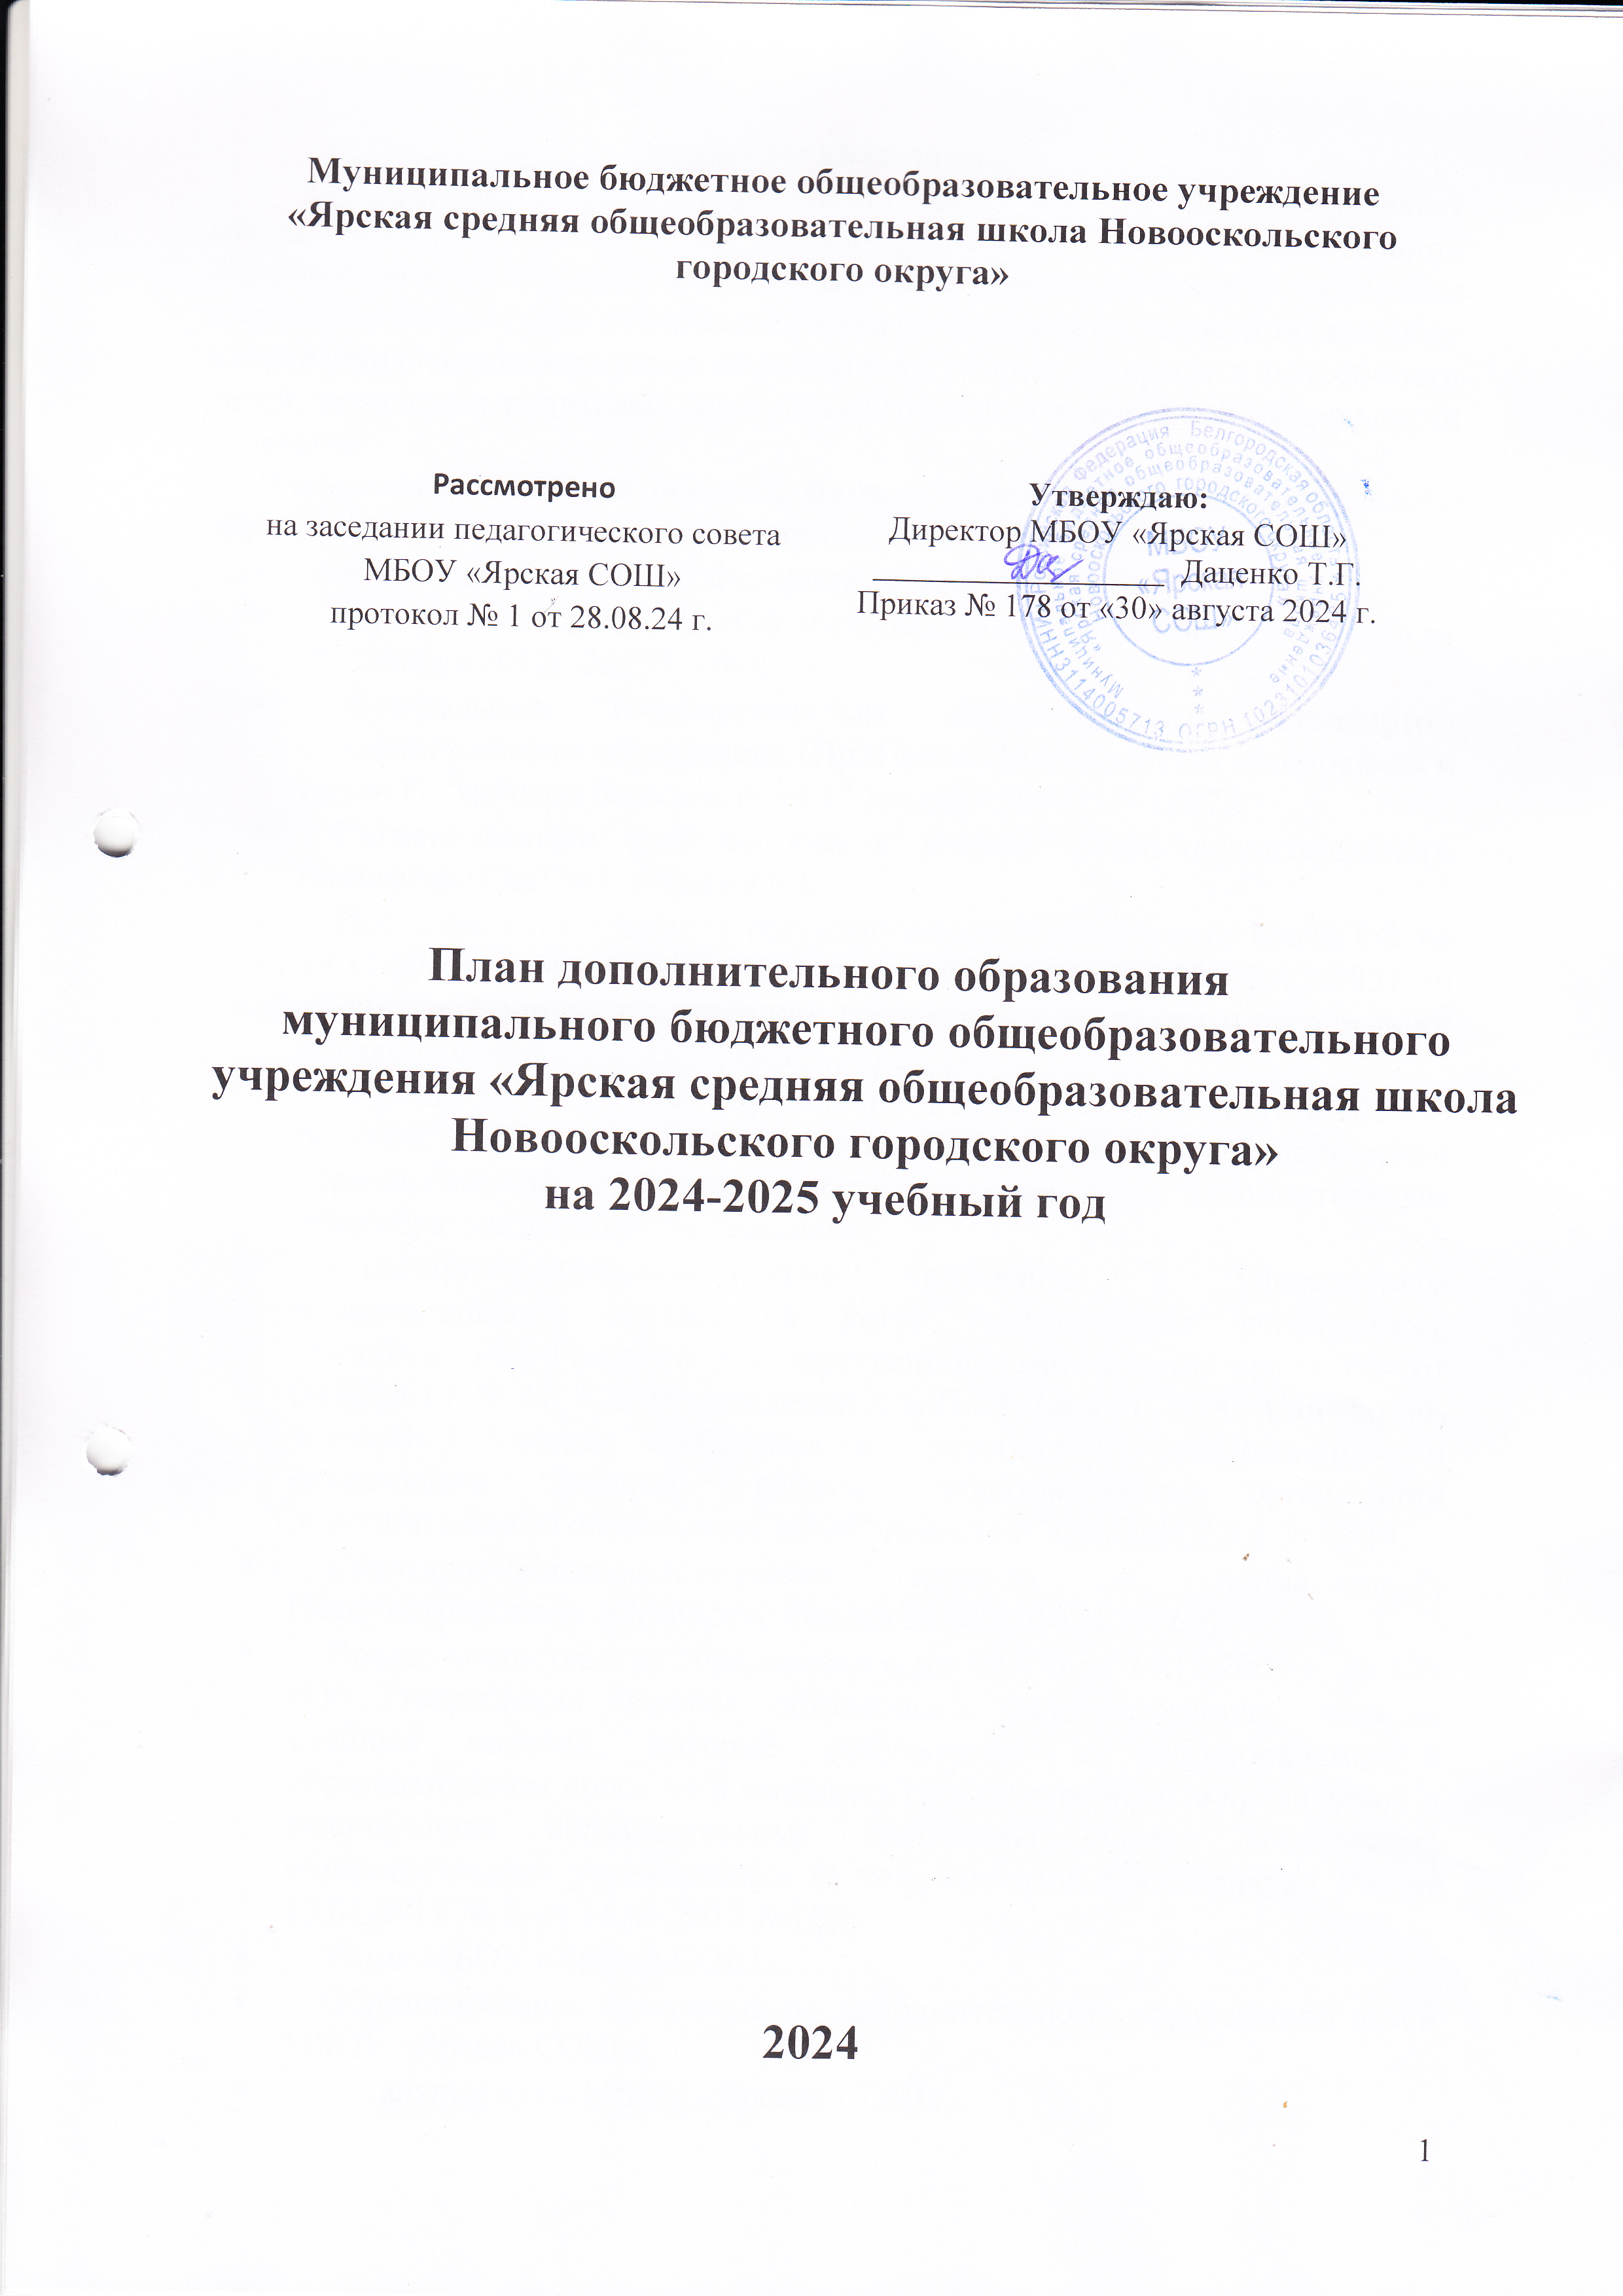
Пояснительная записка
План дополнительного образования МБОУ «Ярская СОШ» определяет состав и структуру направлений, формы организации, объём дополнительной образовательной нагрузки для обучающихся на уровнях начального, основного и среднего общего. При отборе содержания и видов деятельности по каждому направлению дополнительного образования учтены интересы и потребности детей, пожелания родителей, опыт неаудиторной и внеурочной деятельности педагогов.
Нормативно-правовой основой формирования плана дополнительного образования являются следующие нормативные документы
- Конституция Российской Федерации (ст.43).
- Федеральный закон РФ «Об образовании в Российской Федерации» от 29 декабря 2012г. №273 – ФЗ;
- Федеральным государственным образовательным стандартом основного общего образования (Пр. Приказ Министерства образования и науки Российской Федерации от 17 декабря 2010 г. N 1897);
- Гигиеническими требованиями к режиму учебно-воспитательного процесса» (СанПиН, раздел 2.9.);
- Постановление Главного государственного санитарного врача РФ от 29.12.2010г. № 189 «Об утверждении СанПиН 2.4.2.2821-10 «Санитарно-эпидемиологические требования к условиям и организации обучения в общеобразовательных учреждениях";
- Приказ Министерства образования и науки РФ от 29 августа 2013 Г. N 1008 «Об утверждении порядка организации и осуществления образовательной деятельности по дополнительным общеобразовательным программам»;
- Санитарно-эпидемиологические требования к учреждениям дополнительного образования детей (внешкольные учреждения). Постановление Главного государственного санитарного врача РФ от 04.07.2014 N 41 "Об утверждении СанПиН 2.4.4.3172-14 "Санитарно-эпидемиологические требования к устройству, содержанию и организации режима работы образовательных организаций дополнительного образования детей" (вместе с "СанПиН 2.4.4.3172-14.
- Санитарно-эпидемиологические правила и нормативы...") (Зарегистрировано в Минюсте России 20.08.2014 N 33660).
- Приказ министерства образования и науки РФ от 14.12.2009 г. № 729 «Об утверждении перечня организаций, осуществляющих издание учебных пособий, которые допускаются к использованию в образовательном процессе в имеющих государственную аккредитацию и реализующих образовательные программы общего образования образовательных учреждениях» (в ред. приказов Минобрнауки РФ от 13.01.2011 № 2, от 16.01.2012 №16);
- Устав МБОУ «Ярская СОШ»;
- Образовательная программа по дополнительному образованию детей МБОУ «Ярская СОШ»;
- Локальные акты МБОУ «Ярская СОШ».

Общая характеристика плана дополнительного образования
Дополнительное образование учащихся организуется в целях формирования единого образовательного пространства муниципального бюджетного общеобразовательного учреждения «Ярская средняя общеобразовательная школа Новооскольского городского округа» и направлена на достижение планируемых результатов освоения основной образовательной программы начального, основного и среднего общего образования.
Учебный план дополнительного образования разработан на основе учета интересов учащихся и с учетом профессионального потенциала педагогического коллектива. Учебный план дополнительного образования отражает цели и задачи образования и воспитания в школе, направленные на развитие индивидуальных возможностей и способностей ученика. Главная задача для школы - формирование и развитие нравственной, самостоятельной, творческой и физически здоровой личности учащихся, свободно адаптирующихся в современном обществе и преумножающих культурное наследие страны. Одним из условий выполнения данной задачи является интеграция основного и дополнительного образования. Дополнительные образовательные программы и услуги реализуются в интересах личности, общества и государства.
Прием детей в творческие объединения осуществляется по желанию учащихся.
Продолжительность освоения программы по годам определяется педагогом в соответствии с запросами детей и родителей, с учетом социального заказа и утверждается директором школы.
Недельная нагрузка на одну группу определяется администрацией по согласованию с педагогом в зависимости от профиля объединения, возраста учащихся, продолжительности освоения данной программы. Расписание составляется с опорой на санитарно-гигиенические нормы с учетом загруженности кабинетов, пожеланий родителей и детей по принципу 6-дневной рабочей недели.
Продолжительность занятий исчисляется в академических часах 35-40 минут в зависимости от возраста учащихся.
По окончанию учебного года, с целью представления результатов работы, в творческих объединениях проводятся отчетные концерты, выставки, конкурсы, соревнования, праздники и другие мероприятия. Формы и сроки их проведения определяет педагог по согласованию с администрацией.
Дополнительное образование - это такая сфера деятельности, которая даёт возможность детям развивать творческие способности, воспитывать в себе такие качества, как активность, свобода взглядов и суждений, ответственность, увлечённость и многое другое.
Целью дополнительного образования являются выявление и развитие способностей каждого ребенка, формирование духовно богатой, свободной, физически здоровой, творчески мыслящей личности, обладающей прочными базовыми знаниями, ориентированной на высокие нравственные ценности, способной впоследствии на участие в развитии общества. Эта цель реализуется на основе введения в процесс дополнительного образования программ, имеющих туристско-краеведческую, спортивно-оздоровительную, естественно-научную и художественную направленность, и внедрения современных методик обучения и воспитания детей их умений и навыков.
На занятиях туристско-краеведческой направленности происходит активное приобщение детей и подростков к здоровому образу жизни, подготовка начинающих туристов к участию в соревнованиях техники пешеходного туризма, спортивного ориентирования, а также участие в туристических походах.
Целью реализации туристско-краеведческого направления деятельности в системе дополнительного образования является формирование всесторонне развитой личности средствами туризма и краеведения; создание условий для самореализации, социальной адаптации, оздоровления; качественная физическая, теоритическая, и практическая подготовка учащихся для участия их в походах выходного и в соревнованиях с техники пешеходного туризма; формирование средствами краеведения духовно-нравственной личности, любящей свою малую и большую Родину.
Туристско-краеведческое направление в плане дополнительного образования реализуется через:
- Объединение ДО «Юный турист» для учащихся 8-9 классов ( 1 группа, 2-й год обучения) в объёме 2 часа в неделю (по договору с МАУ ДО «Новооскольский дом детского творчества»)
Целью реализации физкультурно-спортивного направления является развитие и формирование здорового и безопасного для себя и окружающих образа жизни. Одной из важнейших задач творческого объединения физкультурно-спортивной направленности, является развитие у детей их природных задатков, возможностей, способностей. Целесообразность работы этого направления продиктована снижением двигательной активности школьников, которая сказывается на состоянии здоровья, физическом развитии и физической подготовленности детей.
Физкультурно-спортивное направление в плане дополнительного образования представлено
- объединениями «Подвижные игры» в 1-4 классах по 1 часу в неделю для учащихся 1-4 классов (3 группы) и кружок «Спортивные игры» для обучающихся 5-11 классов (2 группы) в объёме 4 часа в неделю. (Управление образования администрации Новооскольского городского округа)
- секцией «Футбол» и реализуется в объёме 4 часов в неделю для учащихся 4-11 классов (МБУДО «ДЮСШ им. А.Е. Щербака», группа СОГ)
- объединением «Мир шахмат» для обучающихся 2-4 классов в объёме 1 часа в неделю.
Данные программы дополнительного образования призваны сформировать у учащихся устойчивые мотивы и потребности в бережном отношении к своему здоровью, целостном развитии физических и психических качеств, творческом использовании средств физической культуры в организации здорового образа жизни.
Биолого-экологическое направление представлено объединением «Эколята» для обучающися 2-4 классов (2 группы).
По договору с МБОУ ДОД «Станция юных натуралистов» организована работа объединения естественнонаучного направления и «Растениеводство» для учащихся 8-11 классов в объёме 2 часов в неделю. Целью этой программы является привитие интереса и любви к природе и сельскому хозяйству, углубление знаний учащихся по биологии и экологии, вооружение их практическими умениями и навыками по изучению и выращиванию овощных культур, получение начальных профессиональных навыков по растениеводству.
Техническое направление в системе дополнительного образования детей представлено:
- объединениями «Лего-конструирование» для воспитанников ДОУ (разновозрастная группа), «Мир Лего» для обучающихся 1-2 классов, «Лего Мастер» для обучающихся 3-6 классов (2 группы) и «Робототехника» для обучающихся 8-9 классов по 1 часу в неделю на базе «Точки роста».
Целью использования Лего-конструирования в системе дополнительного образования является овладение навыками начального технического конструирования, развитие мелкой моторики, координацию «глаз-рука», изучение понятий конструкций и ее основных свойствах (жесткости, прочности и устойчивости), навык взаимодействия в группе.

Художественно-эстетическое направление в системе дополнительного образования детей представлено:
творческими объединениями «Школьный кукольный театр «Золотой ключик» для обучающихся 2-4 классов в объёме 2 часов в неделю и «Школьный кукольный театр «Ландыши» для обучающихся 5-6 классов и 7-8 классов (2 группы) по 2 часа в неделю.
Целью данного направления является приобщение детей к творчеству, развитие художественно творческих способностей средствами театрального искусства. Занятия в театре кукол позволят детям раскрыть свой творческий потенциал, развить зрительное восприятие, пространственное мышление, фантазию, речь, художественное и ассоциативное мышление; обогатить эмоционально-образную сферу; сформировать позитивное и оптимистическое отношение к жизни.
Ресурсное обеспечение плана дополнительного образования
в 2024-2025 учебном году
№  п/п |  | Вид деятельности |  | Программное обеспечение  (с указанием сроков реализации программы) | ФИО руководителя | Оплачивающая организация,  Кол-во часов в  неделю | Количество часов всего, часов в год
Физкультурно–спортивное направление
1. |  | Кружок «Подвижные игры» | «Подвижные игры» -дополнительная общеобразовательная общеразвивающая программа  физкультурно-спортивного направления  (модифицированная)  Уровень программы: базовый  Возраст обучающихся – 6,5-10,5 лет |  | Учителя физкультуры начальной школы  Борисовская Е.В.  Безух О.В.  Мацкевич Е.А. | УО администрации Новооскольского городского округа |  | Всего:34 часа  (1 год обучения)
2 |  | Кружок «Спортивные игры» | «Спортивные игры» - дополнительная общеобразовательная общеразвивающая программа  физкультурно-спортивной направленности  (модифицированная)  Возраст обуч-ся: 12 – 16 лет |  | Преподаватель физкультуры Вёрстов В.Е. | УО администрации Новооскольского городского округа |  | Всего: 204 часа  (3 года обучения)  68 часов в год
3 |  | Кружок «Мир шахмат» | Модифицированная программа «Мир шахмат» предназначена для обучающихся 1-4-х классов начальной школы и составлена на основе программы «Шахматы - школе» под редакцией И.Г.Сухина, в соответствии с требованиями ФГОС начального общего образования. |  | Преподаватель Колтун Н.Н. | УО администрации Новооскольского городского округа |  | Всего 238часов (4 года обучения) в 1-4 классах.
4. |  | Секция «Футбол» | «Футбол». Модифицированная программа. Составлена на основе программы для учебно-тренировочной работы в спортивных школах: Москва – 1996 г.  Авторы: Полишкис М.С., Игнатьев Б.П., Верейкин Ю.П. и др. под редакцией Хомутского В.С. , 3-5 лет |  | Преподаватель физической культуры Юрченко Р.В. | МБОУ ДОД ДЮСШ г. Новый Оскол, 4 часа в неделю |  | Всего: 280 часов  (2 года обучения)  В год - 140 часов
5 |  | Секция «Карате» (киокусинкай) | «Каратэ». Модифицированная программа, 6 часов в неделю, 2 года |  | Тренер-преподаватель Киселёв Геннадий Васильевич | (Патриотический центр г. Новый Окол) |  | Всего: 420 часов  (2 года обучения)  В год - 210 часов
Естественнонаучное
6 | Кружок «Эколята» |  |  | «Эколята»  дополнительная общеобразовательная общеразвивающая программа  естественнонаучной направленности  (модифицированная, краткосрочная)  Возраст обуч-ся: 8 – 12 лет | Учитель технологии Величко О.В. | УО администрации Новооскольского городского округа |  | Всего: 68 часов (2 года обучения)
7 | Кружок «Растениеводство» |  |  | Модифицированная программа. Составлена на основе программы «Юный растениевод», автора Ермаковой Е.И., педагога МБОУ ДОД «Станция юных натуралистов» г. Новый Оскол, 2 года | Учитель технологии Величко О.В. | МБОУ ДОД «Станция юных натуралистов» г. Новый Оскол, 2 часа |  | Всего:144 часов  (2 года обучения)  В год – 72 часа
Туристско-краеведческое
8 | Кружок «Спортивный туризм» |  |  | «Спортивный туризм»  дополнительная общеобразовательная общеразвивающая программа  физкультурно-спортивной направленности  (модифицированная)  Возраст обуч-ся: 12 – 15 лет | Преподаватель физкультуры Вёрстов В.Е. | МАУ ДО ДДТ г. Новый Оскол, 1-й год -2 часа, 2-й год 4 ч |  | Всего: 144 часа  (2 года обучения)  В 1-й год – 72 часа- 2-й год – 144
Техническое
9 | Кружок «Легоконструирование» |  |  | «Легоконструирование»  дополнительная общеобразовательная общеразвивающая программа  технической направленности  (модифицированная)  Возраст обуч-ся: 3 – 6 лет | Преподаватель Походюн Л.И., воспитатель ДОУ | УО администрации Новооскольского городского округа |  | Всего: 68 часов (1 год обучения
10 | Кружок «Мир Лего» |  |  | «Мир Лего» дополнительная общеобразовательная общеразвивающая программа технической направленности  (модифицированная)  Возраст обуч-ся: 6 – 11 лет | Учитель начальной школы  Борисовская Е.В. | УО администрации Новооскольского городского округа |  | Всего: 68 часов (2 года обучения, в год 34 часа)
11 | Кружок «Лего-мастер» |  |  | «Лего-мастер» дополнительная общеобразовательная общеразвивающая программа технической направленности  (модифицированная)  Возраст обуч-ся: 8 – 13 лет | Учитель начальной школы  Борисовская Е.В. | УО администрации Новооскольского городского округа |  | Всего: 34 часа, 1 год обучения
12 | «Робототехника» |  |  | «Робототехника»  дополнительная общеобразовательная общеразвивающая программа  технической направленности  (модифицированная, краткосрочная)  Возраст обуч-ся: 13 – 15 лет | Преподаватель Ломаченко А.А. | УО администрации Новооскольского городского округа |  | Всего:68 часов  (2 года обучения)
Художественно-эстетическое
13 | Творческое объединение «Школьный кукольный театр «Ландыши» |  |  | «Школьный кукольный театр «Ландыши», дополнительная общеобразовательная общеразвивающая программа  (модифицированная)  Возраст обуч-ся: 10–13 лет | Педагогог дополнительного образования, вожатая Нечуйветер Ю.В. | УО администрации Новооскольского городского округа |  | Всего: 204 часа (3 года обучения, в год 68 часов)
14. | Творческое объединение «Школьный кукольный театр «Золотой ключик» |  |  | «Школьный кукольный театр «Золотой ключик», дополнительная общеобразовательная общеразвивающая программа  (модифицированная)  Возраст обуч-ся: 6,5–12 лет | Педагогог дополнительного образования учитель начальной школы Колтун Н.Н. | УО администрации Новооскольского городского округа |  | Всего 238часов (4 года обучения) в 1-4 классах.

